НИЙСЛЭЛИЙН НИЙТИЙН БИЕИЙН ТАМИР, СПОРТЫН ХОРООНООС
2017 ОНЫ ХОЁРДУГААР УЛИРАЛД ХИЙЖ ХЭРЭГЖҮҮЛСЭН ОНЦЛОХ
АЖЛЫН ТАЛААРХИ МЭДЭЭ МЭДЭЭЛЭЛ

“Улаанбаатар лиг” сагсан бөмбөгийн тэмцээний
ахлах насны аварга багууд Суперфиналд амжилттай оролцлоо

Нийслэлийн ерөнхий боловсролын сургуулийн сурагчдын “Улаанбаатар лиг” сагсан бөмбөгийн тэмцээнийг 3 насны ангилал, 5 үе шаттайгаар зохион байгуулж, 121 сургуулийн охид, хөвгүүдийн 6413 багийн 85000 сурагч оролцсон. 2017.04.16-23-ны өдрүүдэд ОХУ-ын Пирм хотод болсон Суперфиналын тоглолтод Монгол улсыг төлөөлөн оролцсон Б.Дэлэг багштай Сүхбаатар дүүргийн Монгол 3 дугаар сургуулийн охидын “Мон магнит” баг шилдэг 16 багаас 11-р байрт, Б.Үүрдсайхан багштай Багануур дүүргийн “Гүн галуутай” цогцолбор сургуулийн хөвгүүдийн “Secret team” баг 10-р байрт тус тус шалгарсан.

Ерөнхий боловсролын сургуулийн
сурагчдын уран хөдөлгөөнт гимнастикийн
аварга шалгаруулах тэмцээн

Улаанбаатар хотын Ерөнхий боловсролын сургуулийн сурагчдын уран хөдөлгөөнт гимнастикийн аварга шалгаруулах тэмцээнийг 44 дэх жилдээ 2 үе шаттайгаар зохион байгуулж, I шат буюу дүүргийн аваргад 8 дүүргийн 35 сургуулийн 2500 сурагч, II шат буюу нийслэлийн шигшээд дүүргийн аварга шалгаруулах тэмцээнээс шалгарсан 30 сургуулийн 34 багийн 540 сурагч оролцлоо.

Монголын Оюутны спортын их наадмын нийслэлийн бүсийн
Дөрвөн төрлийн тэмцээн зохион байгуулах

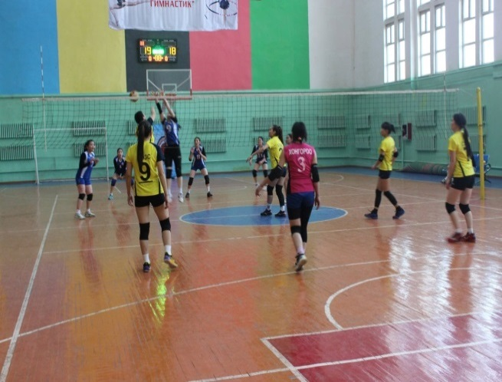
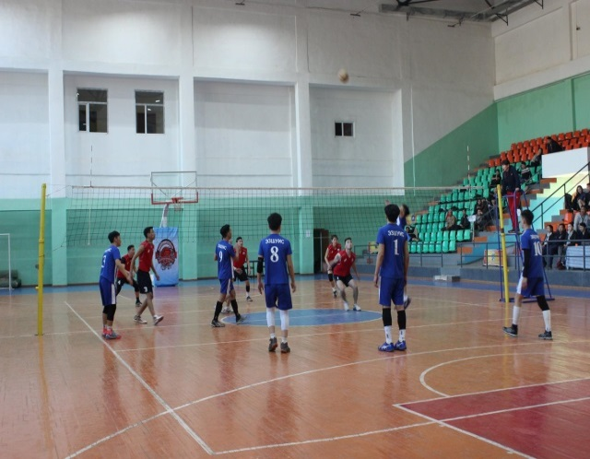
Нийслэлийн Засаг даргын 2017 оны А/114 дүгээр захирамжаар Монголын оюутны спортын “Универсиад-2017” их наадмын нийслэлийн бүсийн волейболын тэмцээнийг 2017.03.08-09-нд, сагсан бөмбөгийн тэмцээнийг 2017.03.11-12-нд, шатрын тэмцээнийг 2017.04.01-02-нд, ширээний теннисний тэмцээнийг 2017.04.15-16-ны өдрүүдэд тус тус зохион байгуулж, давхардсан тоогоор нийтдээ 7 дүүргийн 91 сургуулийн 906 оюутан хамрагдсан.
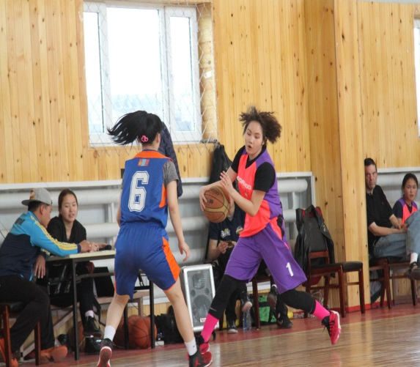
Волейболын тэмцээн
Сагсан бөмбөгийн тэмцээн
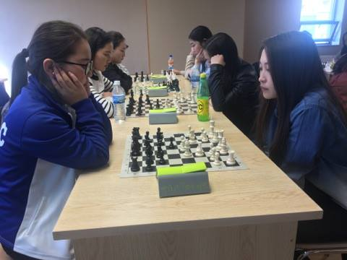
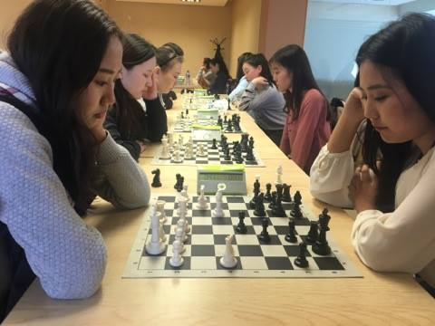

Шатрын тэмцээн

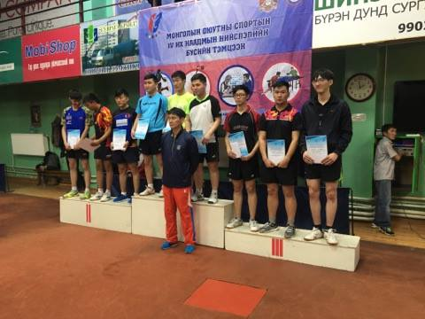
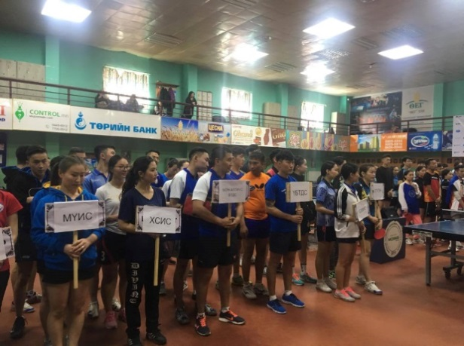
Ширээний теннисний тэмцээн

Улаанбаатар хотын 2017 оны аварга шалгаруулах
тэмцээнүүдийг ... төрлөөр зохион байгууллаа

2017 оны Нийслэлийн Аварга шалгаруулах Уулын дугуйн нээлттэй тэмцээн 2017 оны 04 дугаар сарын 23-ны Ням гаригт Монгол наадам цогцолборын Хүй 7 худагт Олон улсын дүрэм журмын дагуу стандартын тусгайлан зассан 3км-ын тойрогт бартаат зам дээр амжилттай зохион байгуулагдлаа.
Тус тэмцээн нь бартаат замын техник, ур чадвар, хурд шаардсан Кросс каунтри төрлөөр Бага нас /13-14 нас/, Өсвөр үе /15-16 нас/, Залуучууд /17-18 нас/, Насанд хүрэгчид гэсэн эрэгтэй, эмэгтэй нийт 8 насны ангиллаар Нийслэлийн БТСхороо, клуб, байгууллага болон бусад сонирхогч клубын нийт 10 байгууллагын 84 тамирчин уралдсан.
Мөн энэ удаагийн тэмцээн нь Нээлттэй болсноороо онцлогтой бөгөөд хөдөө орон нутгаас Төв аймгийн БТСХорооны баг,Төв аймгийн “Хөх шандас” клуб, “Хас Банк” клуб болон Сүхбаатар аймгийн “Шилийн богд” клубын тамирчид оролцсоны дээр Хувийн сонирхогчдын “Юби Сошиал Байк” зэрэг дугуйн клубын тамирчид оролцож тэмцээний өрсөлдөөн амжилтыг улам сайжруулж өгсөн.
Байгууллагын дүнгээр бага нас, өсвөр насны ангилалд Төв аймгийн БТСХорооны баг, залуучуудын насны ангилалд Сонгинохайрхан дүүргийн БТСХорооны баг шалгарч олон медалийн эздээр тодров.

МЭДЭЭЛЭЛ НЭГТГЭСЭН:
НИЙСЛЭЛИЙН НИЙТИЙН БИЕИЙН ТАМИР,
СПОРТЫН ХОРООНЫ МЭРГЭЖИЛТЭН Н.ӨЛЗИЙЖАРГАЛ

2017 – 02 – 15

